Исполнение плана
наиболее значимых мероприятий антинаркотической направленности
муниципальных учреждений в Декабре 2023 года

№  п/п | Наименование антинаркотического мероприятия | Количество участников | Применения средств технического оборудования (презентация, видеоролик, интернет-ресурс) | Ф.И.О.  специалиста (должность) принявшего участие в проведении  мероприятия | Дата, время  и место проведенного мероприятия | Ф.И.О.  ответственного лица,  контактный  телефон | Краткая характеристика проведенного мероприятия, оценка качества
1 | 2 | 3 | 4 | 5 | 6 | 7 | 8
1 | «Спорт- это жизнь!»  4-7е классы | 160 | Спортивное мероприятие |  | МАОУ ООШ № 81 п. Пригородный, ул.Сербская,7  08.12.2023 г  12:00-13:00  4-5 кл.  05.12.2023 г  12:20-13:50  6-7 кл.  Спорт.зал | Мезенцева С.С.  8-918-189-60-92  Белоусов Г.И.  8-964-913-36-33  Кулагин А.А.  8-900-269-39-40 | В соответствии с планом работы школы и с целью развития спортивных способностей обучающихся, 08.12.23 (4-5 кл), 05.12.20239 (6-7кл) в школе проведено праздничное мероприятия «Спорт-это жизнь!»  Программа была довольно насыщенной. Командам были предложены занимательные конкурсы с бегом, прыжками, эстафеты с мячами, кеглями и обручами, где они смогли проявить свои спортивные, умственные способности и навыки. На празднике дети приняли активное участие в различных конкурсах. Ребята соревновались в скорости, ловкости, умении работать в команде. Спортивный задор и желание добиться победы для своей команды захватывали детей настолько, что они не замечали происходящего вокруг. Все старались изо всех сил прийти к финишу первыми.  Все этапы проходили в напряженной борьбе. Болельщики и зрители следили за ходом событий и очень переживали за свои команды. Ребята получили заряд бодрости и хорошее настроение. Праздник получился захватывающим и забавным, оставил массу положительных эмоций и впечатлений. На спортивной площадке царили смех, шум и веселье. Участвуя в мероприятии, ребята почувствовали себя настоящим коллективом! Соревнования стали настоящим праздником спорта, здоровья и молодости!  Все команды были награждены Почетными грамотами.  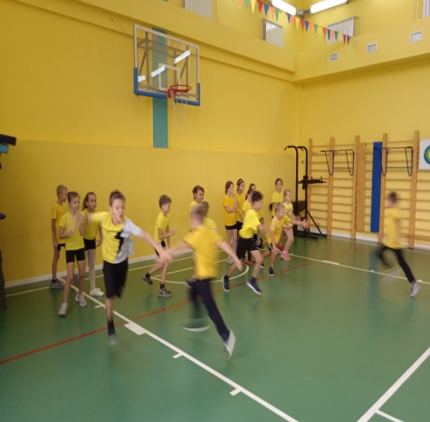  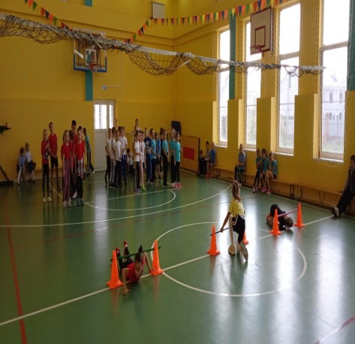  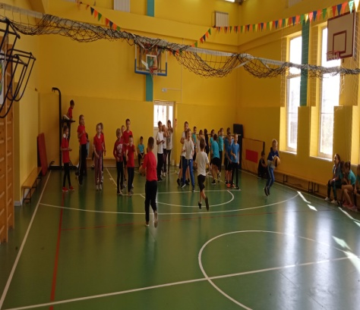  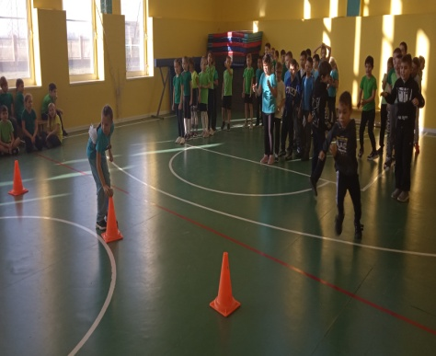  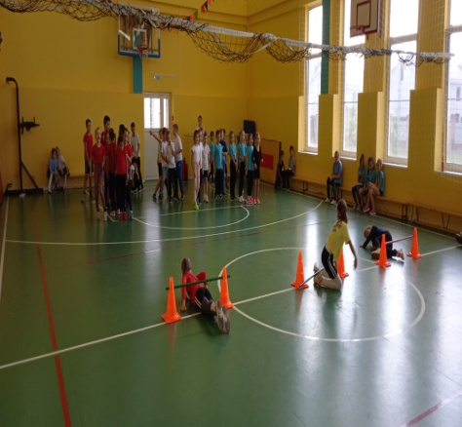

Директор МАОУ ООШ № 81 Пешкова Е.Ю.

